BİR BEYAZ ALTIN; NACİ VE BİLEŞENLERİ
Bu yazımda; halk arasında “NaCi”, bilimsel adıyla ise “NaCl” sodyum klorür olarak bilinen sofra tuzunun tarihinden ve onu oluşturan elementlerden bahsedeceğim. İşte, hepimizin sofralarında hatta daha da yakınımızda; vücudumuzda bulunan Homeros’un kutsal madde olarak tanımladığı, tarih boyunca insanlığı birbirine düşürüp uğruna savaşlar yapılan sıradan tuzun sıra dışı hikayesi…
İnsanın yediği bilinen ”tek kaya türü” olan tuzun, günümüzde ilaç üretiminden, buz tutan yolların trafiğe açılmasına, suyun yumuşatılmasından sabun üretimine kadar 14 bin çeşit kullanım alanı bulunuyor.
- Göçebe düzenden yerleşik düzene geçmede tuzun da katkısı olmuştur, gıdaların tuz ile korunabilmesi insanları sürekli av peşinde koşmaktan kurtarmıştır.
- Mısır’da Mumyalar, tuzla korunurdu.
- Romalı askerler tuzla maaş alırdı ve İngilizce "salary" (maaş) kelimesi "salarium"dan doğdu ("sal" Latince tuz). Soldier (asker) kelimesi de benzer Latince bir köke sahip; "tuz alan" anlamı taşır.
- Tüm zamanlar için devletlerin en büyük gelir kapısı olan tuzdan vergi alma sistemini uygulamayan devlet neredeyse yok. Hatta Osmanlı devleti de Batı’dan aldığı yüklü borçların teminatı olarak yıllık tuz gelirlerini gösterirmiş.
- Ortaçağ ve Rönesans’ta sofraya tuz koymak zenginlerin lüksüydü. Bu dönemde Fransız krallıklarında, kral sofraları mücevherlerle kaplı ve içleri tuz dolu vazolarla donatılırdı.
- Etiyopya’da 20. Yüzyıla kadar temel para birimi “amoleh” adı verilen yaklaşık yarım kilo ağırlığındaki tuz çubuklarıydı.
Bu yüzden eski adı "beyaz altın" olan tuz çok değerliydi.
Ne sodyum ne de klor doğada doğal olarak bulunur, ancak tuz (NaCl) şeklinde bol miktarda kaynağımız vardır.

Na + Cl2 = NaCl

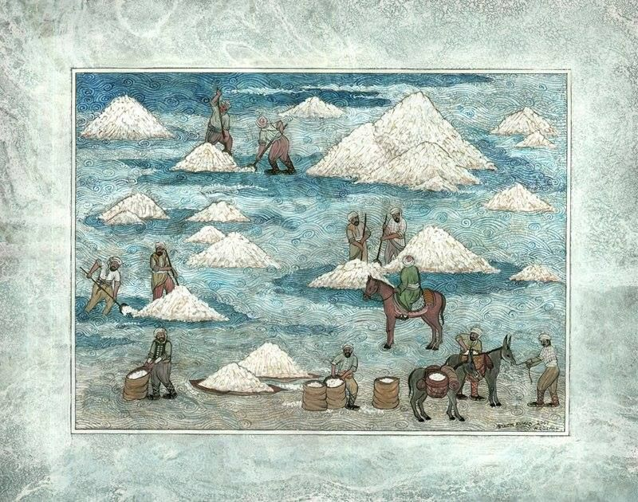
KLOR
Klor hafif antiseptik olması özelliğiyle, suyun klorlanması olarak da bilinen dezenfeksiyon işlemi için suya katılır. Klor saf olarak çok tehlikeli bir maddedir. Sıvı klor, ciltte yanıklara; gaz klor, mukus zarlarında tahrişe neden olur. Bu yüzden insanların etkileşimde bulunduğu sulara eser miktarlarda eklenir.
Kimyasal silahlar ilk kez 1. Dünya Savaşı'nda kullanıldı. Öyle ki 1. Dünya Savaşı'na "Kimyagerlerin savaşı" da denir. İlk kullanılan kimyasal silah, boğucu gazlar sınıfındaki klordu. Öldürmekten çok etkisiz hale getirmek için tasarlanmıştı ama çok sayıda kişiyi savaşta klor gazı ile öldürdü. Alman bilim insanı Fritz Haber’in fikri olan bu silah, gelecek kimyasal silahların önünü açmıştır.

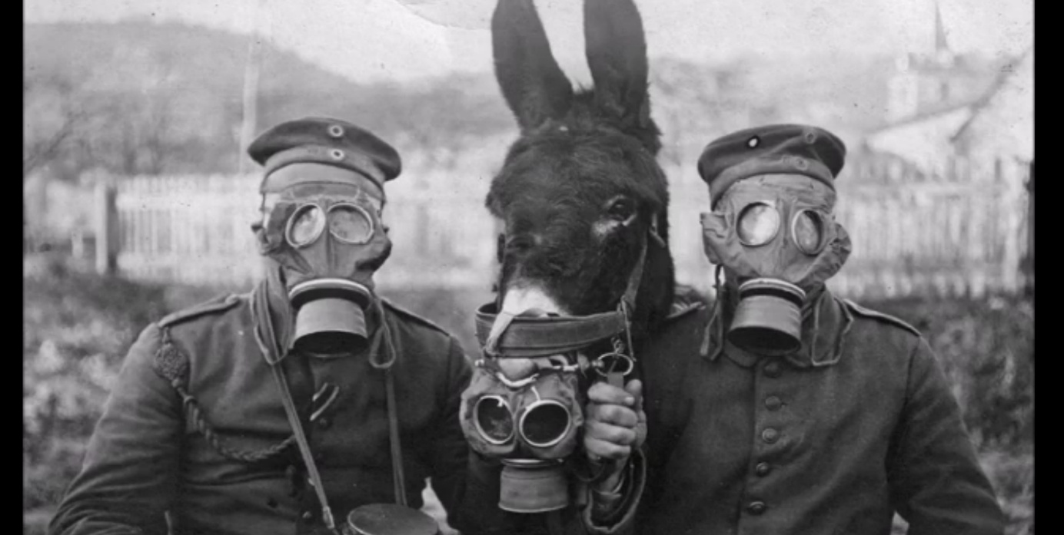

SODYUM
Başta vücut sıvı dengesi olmak üzere; sinirsel uyarıları iletmek, vücudun asit-baz dengesini korumak ve kasların ideal çalışmasını sağlamak için sodyuma ihtiyaç duyarız. Bu faydalarının yanı sıra son günlerdeki gelişmelerde Çinli pil devi CATHL, geliştirdiği yeni sodyum-iyon pil ile 2023 yılına kadar tedarik zinciri kurmayı planladığını açıkladı. Geliştirilen yeni pil daha hızlı şarj ve soğuk havalara karşı daha dayanıklı bir yapıya sahip olacak. Sodyum iyon teknolojisi lityuma göre sodyumun düşük maliyeti ve bolluğu sayesinde uzun süredir ticari batarya kullanımı için lanse ediliyor. Sodyum, yerkabuğunda en bol bulunan elementlerden biridir ve örneğin sodyum klorür (sofra tuzu) üzerinde elektroliz yapılarak çıkarılabilir. Diğer kimyasal şekillerde de tedarik edilebilir. Anlaşılan o ki sodyum-iyon piller, lityum-iyon pillerin rakibi konumuna gelecek.

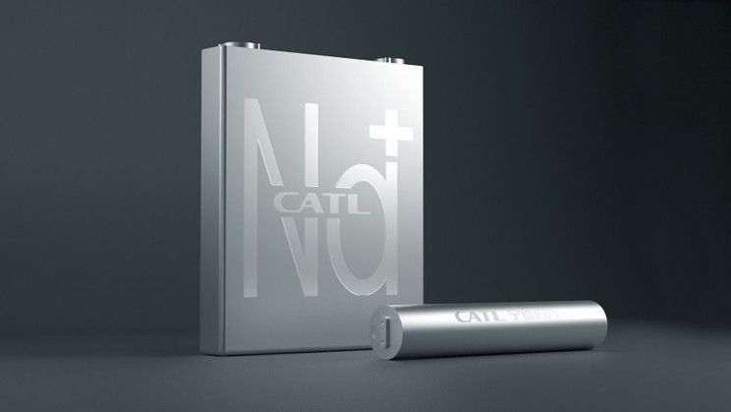

Bu özelliklerinin dışında klor kadar zararlı olmasa da oldukça reaktif olan sodyum, suyla etkileşime girdiğinde çok büyük bir patlamaya yol açabilmektedir.
Peki vücudumuzda da su içinde olan sodyum neden bize zarar vermez?
Sodyum elementini bu kadar reaktif yapan şey, element hâlindeki sodyumun son elektron kabuğunda 1 adet elektron bulunmasıdır ayrıca o kabuk, kararsız bir enerji seviyesindedir ve dolayısıyla o elektronu kaybetmek çok kolaydır. Ama sodyum, o elektronu verip iyonize olduğunda, son derece kararlı bir hâle geçer ve artık patlayıcı özelliğini yitirir. İnsan vücudundaki ve suya attığımız tuzdan gelen sodyum, element değildir; Na⁺ şeklinde, 1 elektronunu yitirmiş pozitif yüklü bir iyon hâlindedir. Dolayısıyla sodyumun hücrelerimizde patlamasını zaten beklemeyiz.
Ancak sodyum da, belli bir dozun üzerinde zehirlidir. Kan da fazla sodyum elementi bulunması durumunda hipernatremi denen bir durum oluşur. Bu durumdaki bireylerde aşırı susuzluk, zayıflık, mide bulantısı, kafa karışıklığı, iştah kaybı görülür.

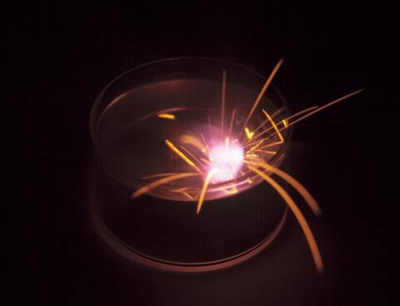

Sonuç olarak hem Sodyum (Na) hem de Klor (Cl) son derece tehlikeliyken birleşimleri olan sofra tuzunu (NaCl) her gün soframızda görmek bilimin bir başka güzel ve şaşırtıcı yanı.

Ek bilgi: Yemek yemeden önce azıcık bir tuz tadarsak ağız içine hava yoluyla bulaşmış mikroplar, tuzdaki sodyum ve klor sayesinde temizlenir. Virüsün hayatımızı sardığı bu dönemlerde küçük bir tavsiye...

https://www.bbc.com/turkce/haberler-44722490
https://www.science.org/content/article/why-popular-chemistry-experiment-blast
https://www.hsph.harvard.edu/nutritionsource/salt-and-sodium/
https://www.sciencedirect.com/topics/chemistry/sodium-chloride
https://bilimgenc.tubitak.gov.tr/makale/populer-kimya-deneyinin-sirri-aydinlatildi

